Anexo I



Anexo II



Anexo III

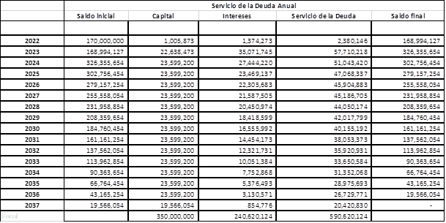

Proyección con base en la curva de TIIE de fecha 14 de noviembre de 2022.